2022年天津仁爱学院高职升本科

专业考试报名、确认缴费操作流程说明

**一、报名操作流程**

**1. 报名注册**

请考生于2022年3月7日8点—3月9日17点登录报名系统 https://jw.tjrac.edu.cn/zsb，点击“注册”按钮后进入报名登录界面，先请仔细阅读报考须知，然后关闭报考须知窗口，用手机号作为注册账号进行注册，**请牢记用户名和密码**。

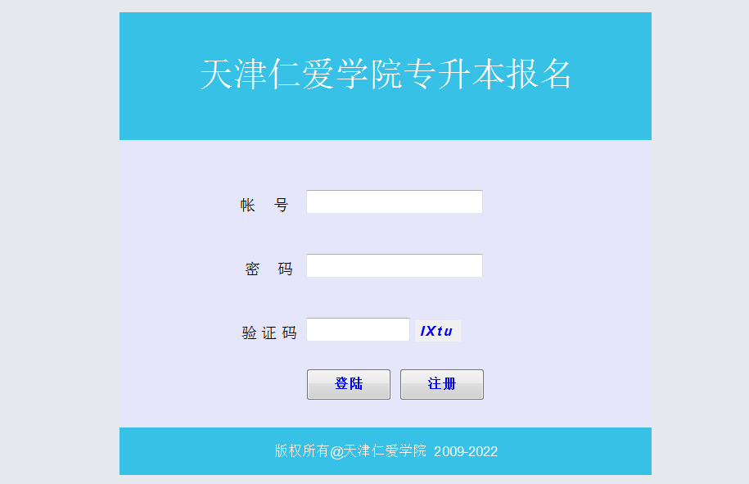

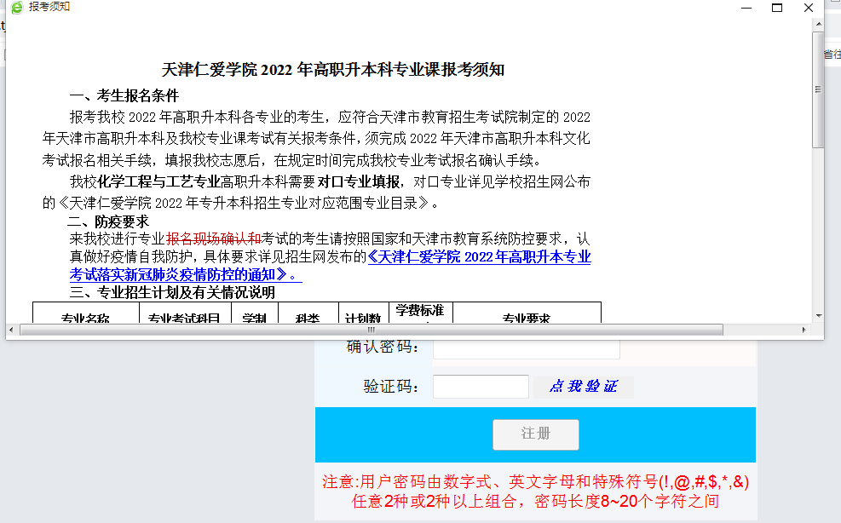

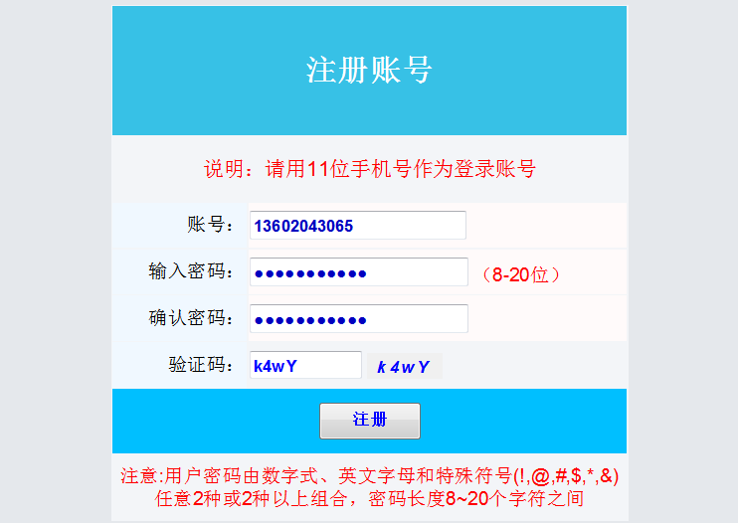

**2. 填报专业**

进入报名信息界面后，考生请填写本人的正确身份证号，报名系统会根据身份证号，**自动提取**考生在考试院官网高职升本科报名时，填写的**考生号，姓名和报考专业，除此三项信息，考生须仔细填写其他各项信息。报考化学工程与工艺的考生要在所学专业处选择本人高职学习的专业（要与本人学信网认证材料一致）。**填写好后请点击提交信息。

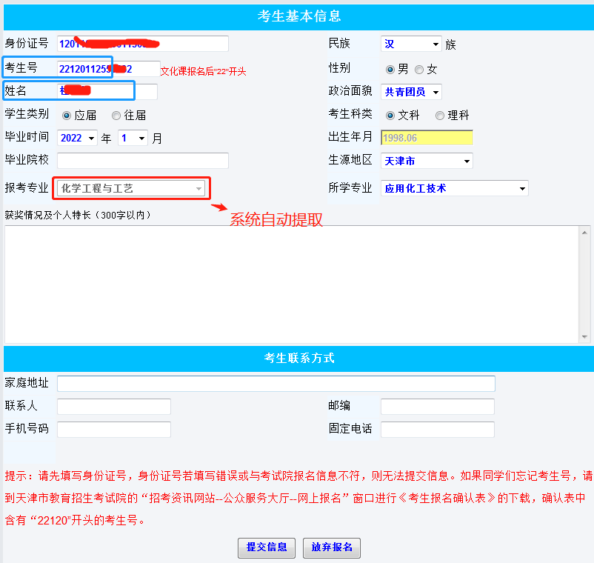

1. **提交审核材料**

点击**核验信息**按钮提交材料，如果报考专业化学工程与工艺或者报考考生为退役士兵，应届生需要提交学籍在线认证报告，往届生需要提交学历证书电子注册备案表（认证样表及操作流程详见附件），提交的图片大小限制为2M，格式仅支持jpg，没上传一个材料后，点击**上传按钮**。

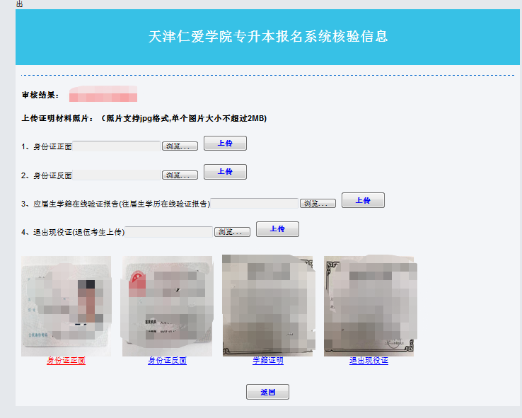

**4.修改密码**

报名成功后建议考生如需修改密码，请点击修改密码按钮，进入修改页面对密码进行修改，修改完成后请妥善保管密码。

1. **确认及缴费流程**

2022年天津仁爱学院高职升本科考试考务费微信公众号缴费时间为：2022年3月12日至14日，请及时完成缴费。

**缴费步骤:**

**第1步：关注微信公众号**

打开微信，扫一扫下方二维码，关注“天津仁爱学院财务处”微信公众号。点击“办业务--业务办理”进入。

 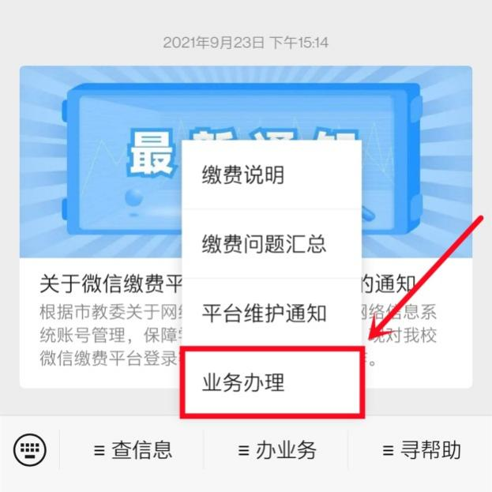

**第2步：登录**

首次进入需要用户绑定，输入账号、密码、验证码。账号为“**考生号**”，密码为“ **TJrac+身份证号后六位**”，身份证号末位为“X”的以大写英文字母“X”表示。登录成功后，会显示“当前欠费金额”。

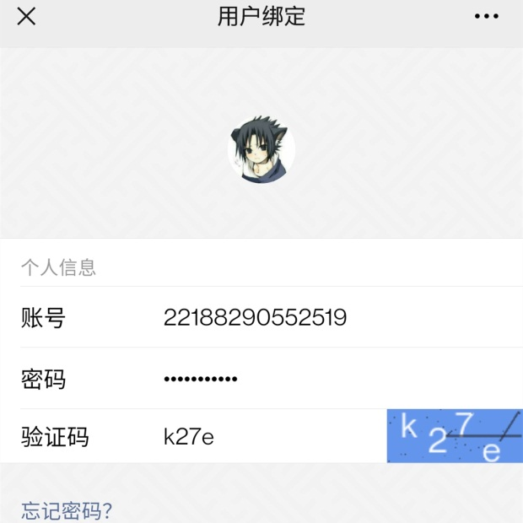 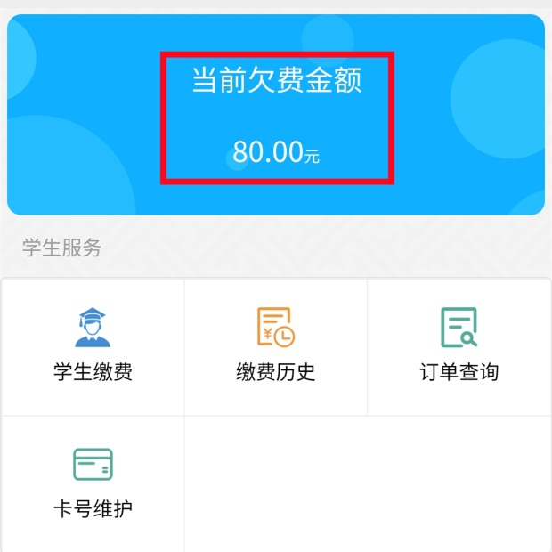

**第3步：缴费**

点击“学生缴费”，可查看到应缴的费用明细，缴费金额确认无误后，点击“支付”。界面会跳转至“确认订单”界面，核对无误后，请勾选“我已确认身份信息”，点击“立即支付”。

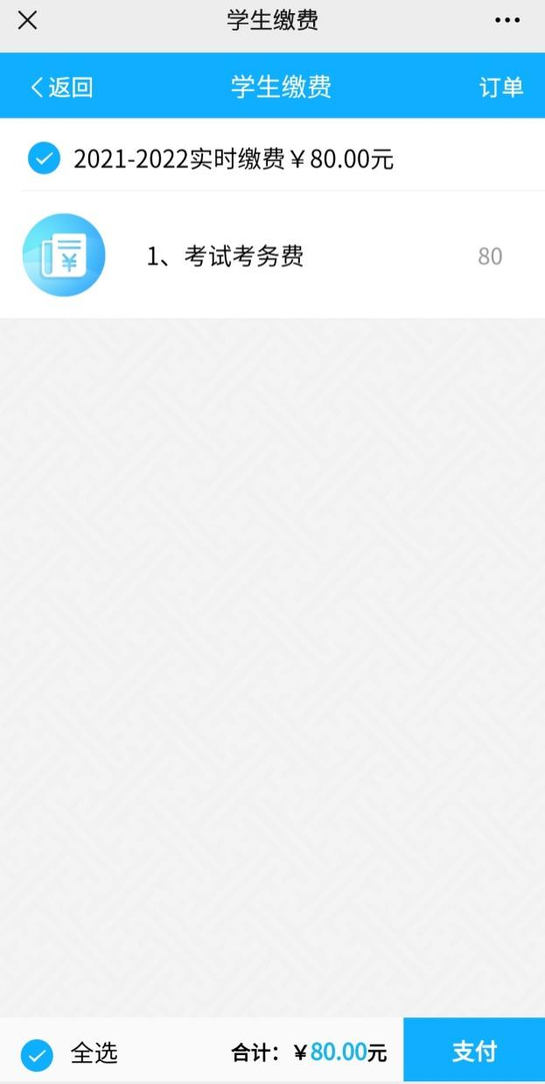 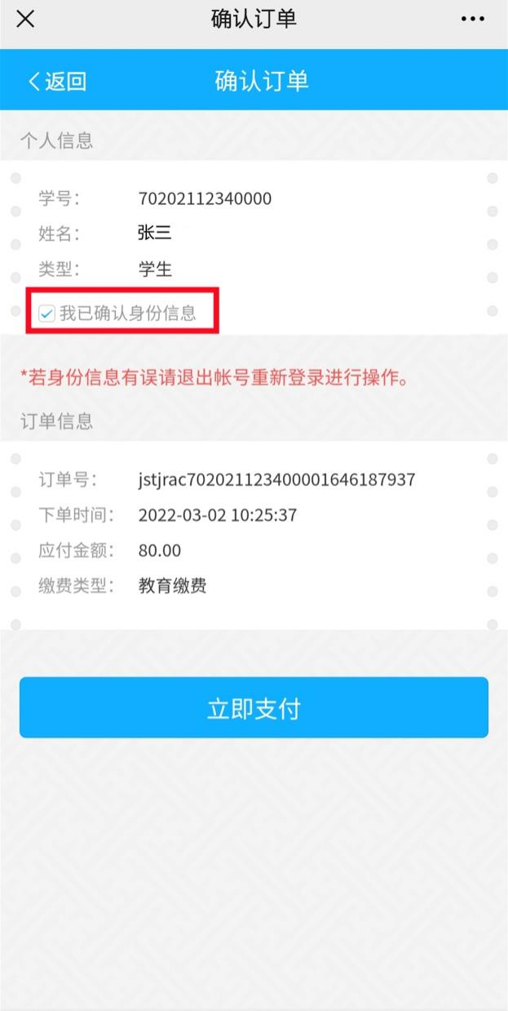

**温馨提示：**

1. 如学生缴费页面不显示“支付”按钮，是手机字体较大导致，请点击微信“我-设置-通用-字体大小”缩小字体大小。
2. 如学生缴费页面不能正常显示，请关闭WIFI或更换手机尝试。
3. 如在缴费过程中遇到问题，请在微信公众号中留言。

**第4步：查询**

缴费成功后，返回主界面可以看到“当前欠费金额为0”表示已缴费成功。点击“订单查询”，可查看缴费明细。

